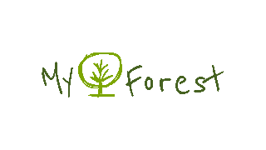
VÉDNÖKI SZÁNDÉKNYILATKOZAT

Alulírott …………………………………………………………..……………………………………………………………………..
(lakcím, ……………………….…………………..……………………………………….…………………………………………. email cím: …………………..…………………………….………………., mobil: …………………………..)
kijelentem, hogy a MyForest Közösségi Erdőkért Egyesület céljait elfogadva Védnökként részt kívánok venni a „Madarak – MyForest fák napja” akcióban. A védnökség meghirdetett feltételeit elfogadom.

Védnökként

- A MyForest Hatvan – Kerekharaszt közösségi erdőben a még nem adoptált következő fasor neveként a
- „………………………………………………….. (madárfaj magyar neve) Fasor” elnevezést választottam.

- Azt egyéni védnökségi táblára Védnökként kérem a ………………………………………………. …………………………………………………………………………………………………………………………………. (védnök, család, baráti kör, szervezet, stb.) nevet feltüntetni.

Hozzájárulok, hogy

- Az itt megadott adataimat védnökségem hatálya alatt a MyForest kezelje.
- Megadott elérhetőségemen a vállat védnökségemmel kapcsolatban információkat, felhívásokat részemre eljuttasson.
Kelt: ……………………………. ……………………………………….
Nyilatkozó
MyForest Záradék
A Védnöki szándéknyilatkozatot tudomásul veszem és elfogadom. Az elfogadott nyilatkozat alapján a MyForest Hatvan – Kerekharaszt Közösségi erdő ………. sorszámú fasorának neve 2021. ……………. -tól ……………………………………………………… Fasor, védnökként az egyedi táblán ……………………………………………………………………………………………………………….…………. név szerepel.
Kelt: Budapest, 2021. ………………………
……………………………………….
MyForest, Közösségi Erdőkért Alapítvány

